Update your system with a USB flash drive :

1. Use PC format the USB flash to FAT32

2. Push check_code to your USB storage.
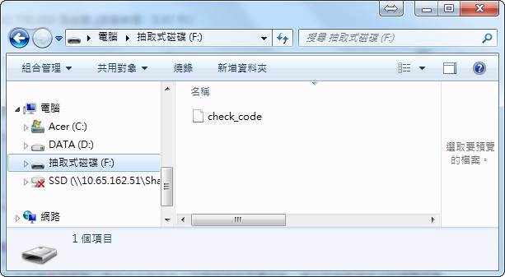

3. Remove other storage devices from ABB target board, then plug USB flash to USB port.

4. Power On
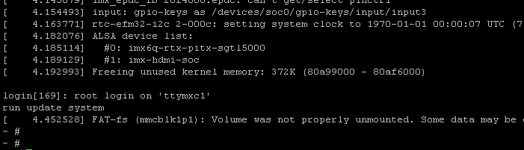

5. Customers can design their own update modeUSB dongle 更新說明
USB dongle 更新說明

1. 將 USB dongle 先用 PC format 成 FAT32 格式。

2. 將 check_code & Script file (autorun.sh) copy 至 USB dongle。
2.1 check_code 為識別碼,不可編輯
2.2 autorun.sh 為 shell 可執行的檔案,update 系統會檢查是否有此檔案存在,會自動執行;
客戶可自行編輯 autorun.sh 去執行客戶想執行的程式。
2.3 客戶必需將相關資料 (客戶想更新的程式) copy 到 USB dongle。

3. 先移除所有其他不相關的儲存裝置。

4. 先將準備好的 USB dongle 插入 ABB 板子, power on。

5. 自動執行程式更新(autorun.sh)

